- Рассмотрим следующую модификацию ветвящегося процесса: особь производит потомок с производящей функции g(t). Однако особь может производить потомок с вероятностью α (а с вероятностью (1-α) особь не доживает до зрелого возраста). Предположим что X(0)=1.
а) Найдите производящие функций первых двух поколений.
в) Предположим что особь производит потомков по геометрическому распределению с параметром p. Определите вероятность вырождения.
Ответ: 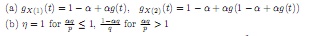

Английский вариант.
